SEPTIEMBRE MES DE LA BIBLIA

DIA PRIMERO

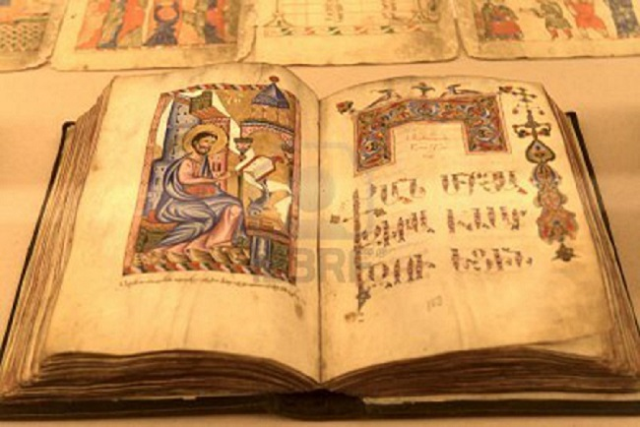 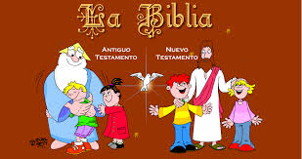

Mucha gente piensa en la Biblia como un libro enorme.  Pero, en realidad, es una biblioteca de libros. ¿Cómo se divide la Biblia?  Bueno, obviamente, podemos dividir la Biblia por los libros.  Hay libros de historia, libros de poesía, cartas – muchos tipos de literatura.

SEPTIEMBRE MES DE LA BIBLIA

DIA SEGUNDO

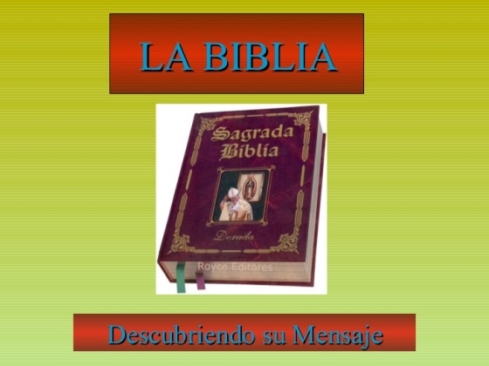

Por lo general empezamos dividiendo la biblia en dos partes: **el Antiguo Testamento y el Nuevo Testamento.**

Todos los libros*antes* de cristo son del antiguo testamento, y todos los libros *después* de cristo son del nuevo testamento.

SEPTIEMBRE MES DE LA BIBLIA

DIA TERCERO

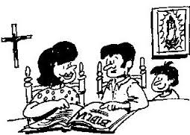

**¿Por qué un “Testamento”?**  Un testamento puede ser una especie de acuerdo – un pacto.  Dios hizo pactos con la gente en el Antiguo Testamento, como Noé ([Génesis 6:18](http://www.biblegateway.com/passage/?search=G%C3%A9nesis%206:18&version=NBLH)) y con el pueblo de Israel ([Éxodo 34:10](http://www.biblegateway.com/passage/?search=%C3%89xodo%2034:10&version=NBLH)).

SEPTIEMBRE MES DE LA BIBLIA

DIA CUARTO: “EL ANTIGUO TESTAMENTO”

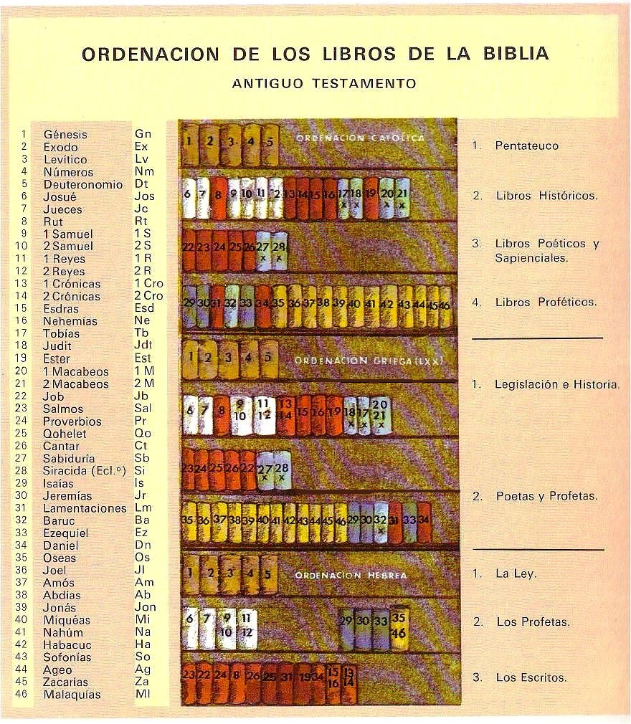

SEPTIEMBRE MES DE LA BIBLIA

DIA QUINTO “PARTE DOS DEL ANTIGUO TESTAMENTO”

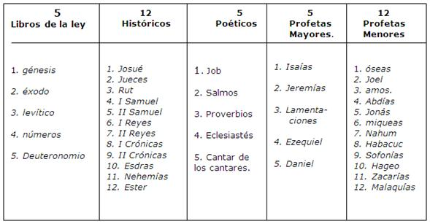

SEPTIEMBRE MES DE LA BIBLIA

DIA SEXTO PARTE TRES DEL NUEVO TESTAMENTO

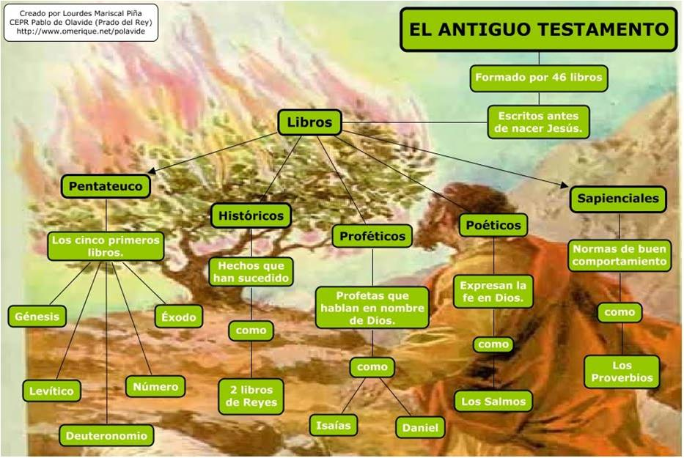

SEPTIEMBRE MES DE LA BIBLIA

DIA SEPTIMO: La biblia usada para los estudios pastorales en los católicos

